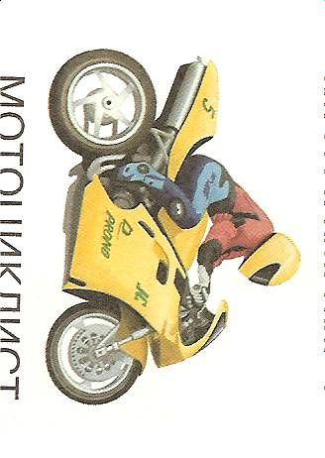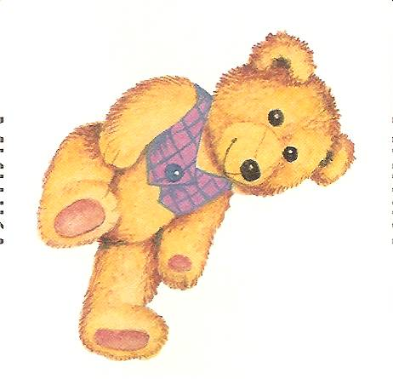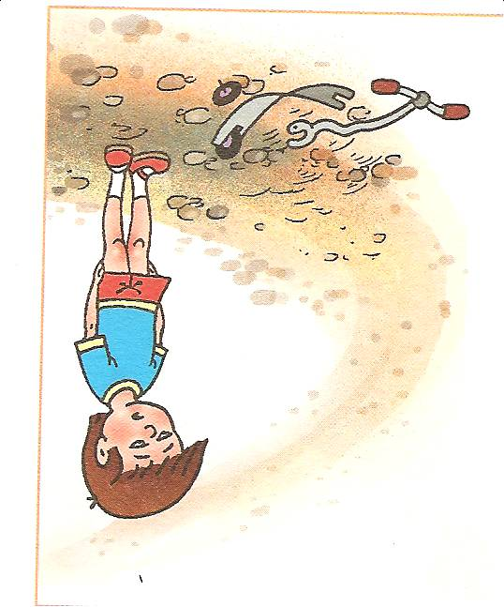

Знакомая картина: маленький диктатор в отделе игрушек ревом и криком пытается заставить маму купить ему понравившуюся игрушку. Что делать в такой ситуации? Уступить, чтобы этот рев в конце концов закончился, или настоять на своем? А может быть, извлечь из происходящего какую-то пользу? Возможно, это как раз подходящий момент, чтобы дать ребенку урок отношения к деньгам.

Ребенок должен понимать, что мы не всегда можем позволить себе купить то, что хочется, и тогда, когда у нас возникает желание.

Психологи отмечают, что люди, которые не научились в детстве откладывать исполнение своих желаний, став взрослыми, не умеют жить по средствам.

Конечно, если бы у вас был выбор, вы не стали бы втолковывать ему в магазине при скоплении народа, но и упускать этот момент тоже нельзя. Ведь впоследствии у вас уже не будет более подходящего случая объяснить ребенку, что он не может получать любой пустяк, который привлечет внимание малыша, по первому требованию. Поэтому скажите «нет» спокойным, но твердым голосом. И пусть он знает, что вы не намерены изменить своего решения даже под давлением жалостливых взглядов со стороны случайных свидетелей горьких слез и нарастающего крика.

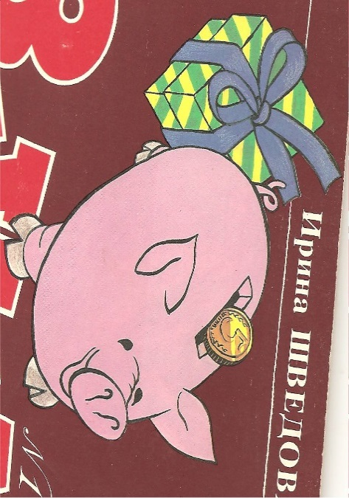

**УЧИМСЯ ПРАВИЛЬНОМУ**

**ОТНОШЕНИЮ К ДЕНЬГАМ**

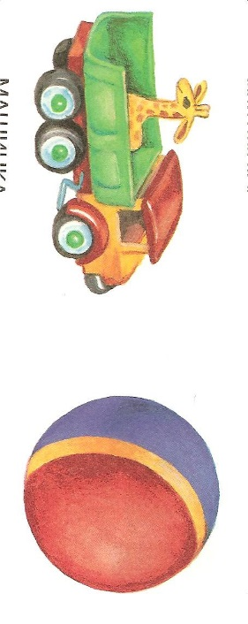



Скорее всего, ваше чадо забудет о вожделенной игрушке уже ко времени возвращения домой. Но если этого не произойдет, и ваш сын или дочь будет продолжать просить купить ее, продолжите урок, объяснив ребенку, как он сможет получить то, что хочет. Например, подождать до того времени, когда наступит праздник или день рождения, и получит эту вещь в подарок. Ребенку постарше можно подсказать сэкономить на карманных расходах…

*Таким образом вы учите его ставить перед собой цель, не быть роботом своих желаний, а также тому, как с умом тратить деньги. Чем больше у вашего ребенка будет таких мини-уроков, тем крепче будет его умение в обращении с деньгами в будущем.*

